Fredag:
16.45 – 17.00 Velkomst i hallen (omklædt)
17.00 – 18.30 Gradueringstræning
19.00 – 20.00 Aftensmad
20.00 – 22.00 Aftenskaffe m/kage og hygge
22.00 Alle børn sover

Lørdag:
07.00 – 07.15 Morgentræning
07.30 – 08.30 Morgenmad
08.45 – 12.00 Graduering/diplomoverrækkelse
12.30 – 13.30 Frokost
13.30 – 14.30 Aktiviteter
14.45 – 16.15 Træning
18.00 – 22.00 Festmiddag og fest
22.00 Alle børn sover

Søndag:
07.00 – 07.15 Morgentræning
07.30 – 08.30 Morgenmad
09.00 – 10.30 Træning
10.30 – 12.00 Oprydning og rengøring
12.00 – 13.00 Frokost
13.00 – 13.30 Afslutning

tiderne er vejledende.

Tilmelding og betaling til weekendlejr:
Tilmelding og betaling skal ske senest tirsdag 17. maj 2016 til din instruktør.
Tilmelding til lejren er også en accept af fotografering af deltageren. Billederne kan blive brugt på klubbernes hjemmesider.
Bliver det nødvendigt at hente en deltager før tid, må deltageren ikke forlade lejren før meddelelse til lejrlederen eller en børneansvarlig.

Evt. spørgsmål rettes til:
Lejrleder: Allan Nielsen, 5014 9614, arrany3@gmail.com
Børneansvarlig: Peter Wellis, 2820 2666

Telefonerne er åbne under hele lejren.

DOJO KUN
Søg den perfekte karakter
Vær trofast
Vær udholdende
Vær stræbsom
Respekter dine omgivelser
Vær ikke voldelig i din optræden

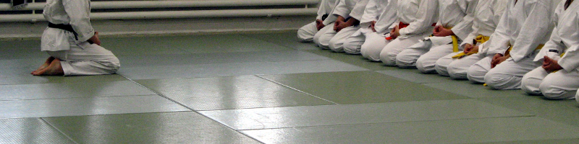

Instruktører:
- Sensei Kim Aaris Nielsen, 4. dan. Kim sensei er chefinstruktør i Tokugawa Karate i Århus. Kim er på SKIF landsholdet og har vundet medaljer nationalt og internationalt.
- Sensei Poul Jacobsen, 4. dan. Poul sensei er chefinstruktør i Vejen Shotokan Karate og Rødding Shotokan Karate.
- Sempai Allan Nielsen, 3. dan. Allan sempai er instruktør i Vejen Shotokan Karate.
- Sempai Bjarne Haagensen, 2. dan. Bjarne sempai er instruktør i Vejen Shotokan Karate.
- Sempai Henrik Pedersen, 2. dan. Henrik sempai er instruktør i Vejen Shotokan Karate.

På gensyn!

Med venlig hilsen
Vejen Shotokan Karate Do kai
www.vejen-karate.dk

Hvad skal du medbringe:
Ren gi, bælte, håndklæde, skiftetøj, toiletsager, sovepose eller dyne/pude/linned og liggeunderlag/luftmadras. Husk at medbringe udendørs tøj som passer til vejret.

Vi har brug for din hjælp:
For at få alt det praktiske til at fungere, har vi brug for at alle deltagere på lejren hjælper til før og efter spisning og træning.
Deltagerne bliver fordelt på hold som på skift ordner borddækning, anretning af maden og oprydning/opvask. Der er tilknyttet frivillige kræfter, som leder og fordeler arbejdet hele weekenden.
Desuden hjælper alle deltagere med at gøre rent om søndagen inden vi forlader lejren.

Børn:
Vi har under hele lejren nogle ansvarlige voksne, som sørger for børnene mht sengetid, opdeling og specielle hensyn såsom allergi, medicin, sygdom eller lignende.

Hvad koster det?
Prisen for hele lejren er kr. 300,- (fredag-søndag)
Pris for deltagelse i graduering kr. 50,- (inkl. frokost)
Tilmelding og betaling af gradueringsgebyr foregår klubvis til chefinstruktøren.

---------------------------------------------------------------
(Afleveres til instruktøren)

Medlemsnavn: ______________________________

Klubnavn: __________________________________

Nuværende grad: _____________Alder__________

Mobil: ____________________Tshirt str _________
Specielle hensyn (kost, allergi, sygdom, medicin osv): ___________________________________________
Forældres underskrift og mobilnr (under 18 år): ___________________________________________

Sæt kryds:
□ Fre-søn (kr 300,-)
□ Lørdag graduering (kr 50,-)
□ Giro: korttype:+01 nr: 1911775
□ Bank: reg: 1551 konto: 1911775
□ MobilePay: 20108742
□ Kontant: Afleveres til instruktøren

Betalt kr.: ____________ Modtaget af: __________

